**Козлова Людмила Николаевна**учитель начальных классов, МБОУ- гимназия №16 г.Орла  
[dogadina2002@mail.ru](mailto:dogadina2002@mail.ru)

**АКТИВИЗАЦИЯ ПОЗНАВАТЕЛЬНОЙ ДЕЯТЕЛЬНОСТИ ДЕТЕЙ С ОВЗ**

*Аннотация.* В статье описана значимость активизации познавательной деятельности обучающихся с ограниченными возможностями здоровья на уроках и виды используемых дидактических игр в собственной практике.

*Ключевые слова:* познавательная деятельность, эффективность обучения, дидактическая игра, дидактическая цель.

Активизация познавательной деятельности обучающихся на занятиях является одной из значимых задач для современного учителя. Это особенно актуально для учителей, работающих с детьми с ограниченными возможностями здоровья, поскольку у большинства учащихся незрелая мотивация к учебной деятельности, низкий уровень работоспособности и самостоятельности, повышенная тревожность и эмоциональная нестабильность. Трудности в усвоении программного материала связаны с особенностями психофизического развития детей с ограниченными возможностями, поскольку наблюдается нестабильность внимания, проявляющаяся в повышенной отвлекаемости, низком уровне развития восприятия, отставании в развитии речи и развитии всех форм мышления. Ключевым моментом этой ситуации является то, что дети с ограниченными возможностями не адаптируются к правилам и условиям общества, а включаются в жизнь на своих собственных условиях, которые общество принимает во внимание. Поэтому учитель должен не только донести важную и полезную информацию до ученика, но и уметь преподнести ее таким образом, чтобы она заинтересовала, заставила задуматься, привлекла внимание и была доступна для понимания ребенка, имеющего особенности обучения. С этой целью разрабатываются индивидуальные учебные планы и программы по всем предметам с учетом возможностей и умений таких учащихся. Поэтому, чтобы повысить эффективность обучения, необходимо искать и использовать разнообразные активные формы, методы, методики преподавания, как традиционные, так и нетрадиционные, вовлекая детей с особыми образовательными потребностями в активную деятельность.

Методы воздействия, направленные на активизацию их познавательной деятельности, играют особую роль в организации обучения школьников с трудностями в обучении. Познавательная деятельность развивает логическое мышление, внимание, память, речь, воображение, поддерживает интерес к учебе. Все эти процессы взаимосвязаны. Многие учителя используют в учебном процессе различные методические приемы: дидактические игры, игровые моменты, работу со словарями и схемами. Значительное место в процессе обучения и воспитания занимают дидактические игры, которые могут быть использованы при усвоении любого программного материала.

Общеизвестно, что игра для младших школьников является излюбленной формой деятельности. В игре, осваивая игровые роли, учащиеся обогащают свой социальный опыт, учатся приспосабливаться к незнакомым условиям, игра является ценным средством воспитания умственной активности учащихся, она активизирует мыслительные процессы, пробуждает у учащихся живой интерес к процессу познания. В нем школьники охотно преодолевают значительные трудности, тренируют свои силы, развивают способности и навыки. Это помогает сделать любой учебный материал увлекательным, вызывает у обучающихся глубокое удовлетворение, создает радостное рабочее настроение, облегчает процесс усвоения знаний. О важности игры в процессе обучения В.А. Сухомлинский писал: : «Без игры нет, и не может быть полноценного умственного развития. Игра - это огромное светлое окно, через которое в духовный мир ребенка вливается живительный поток представлений, понятий об окружающем мире. Игра - это искра, зажигающая огонек пытливости и любознательности». В играх ученик сравнивает, наблюдает, сопоставляет, классифицирует объекты по определенным характеристикам, выполняет доступные ему анализ и синтез, делает обобщения. Использование игр приносит хорошие результаты, если игра полностью соответствует целям и задачам урока и все учащиеся принимают в ней активное участие. Играя с увлечением, они лучше усваивают материал, не устают и не теряют интерес, что очень важно при работе с детьми данной категории. В ходе игры у учащихся развиваются общеучебные навыки и умения, в частности навыки контроля и самоконтроля, формируются такие черты характера, как взаимопонимание, ответственность, честность.

Используя игру как средство ознакомления с окружающим миром, учитель имеет возможность направить внимание школьников на те явления, которые ценны для расширения круга представлений. Это подпитывает интерес учащихся, развивает любознательность, потребность и сознание необходимости приобретения знаний для обогащения содержания игры, а во время игры формируется умение распоряжаться знаниями в различных условиях. Направляя игру, учитель воспитывает активное желание что-то делать, учиться искать, прилагать усилия и находить ответы, обогащает духовный мир детей. И все это способствует умственному и общему развитию.

Рассмотрим некоторые виды игр, которые я использую на своих уроках.

1.Дидактическая игра «Помоги зайке собрать урожай»

Дидактическая цель: закрепление приемов сложения и вычитания.

Средства обучения: карточки морковок с выражениями, грядки, зайки и корзинки.

Содержание игры: обучающиеся по очереди выходят к доске, они выбирают морковку с выражением, решают, кладут в корзину*.* Проверку производят всем классом (можно использовать счетные палочки). Чтобы усложнить игру задание проводят на время.  
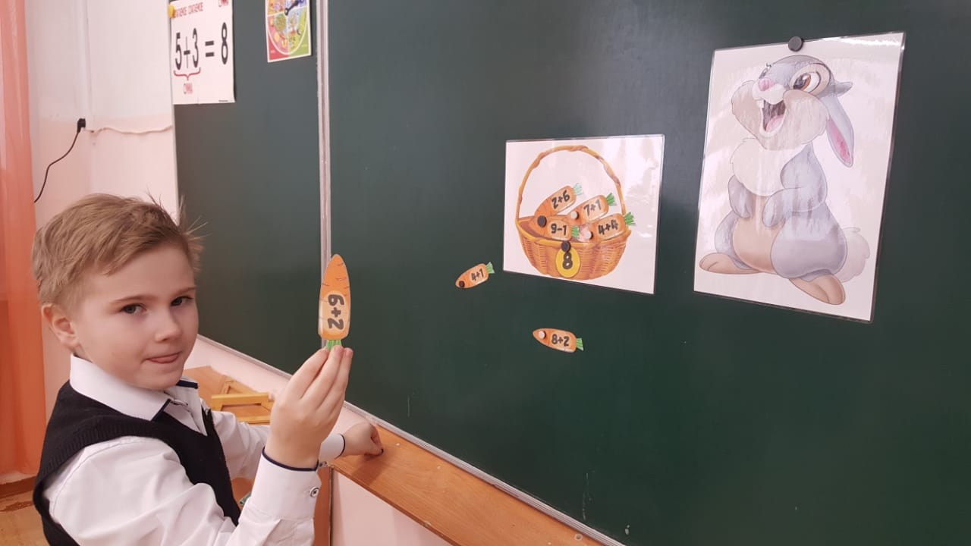

2. Дидактическая игра «Лабиринт»

Дидактическая цель: развитие логического мышления, зрительного восприятия, закрепление порядка следования чисел при счёте.

Средства обучения: карта-схема.

Содержание игры: необходимо помочь добраться одному объекту до другого, при этом перемещаться по клеткам можно только горизонтально или вертикально, т. е. по прямым линиям вверх или вниз, соединяя числа по порядку.

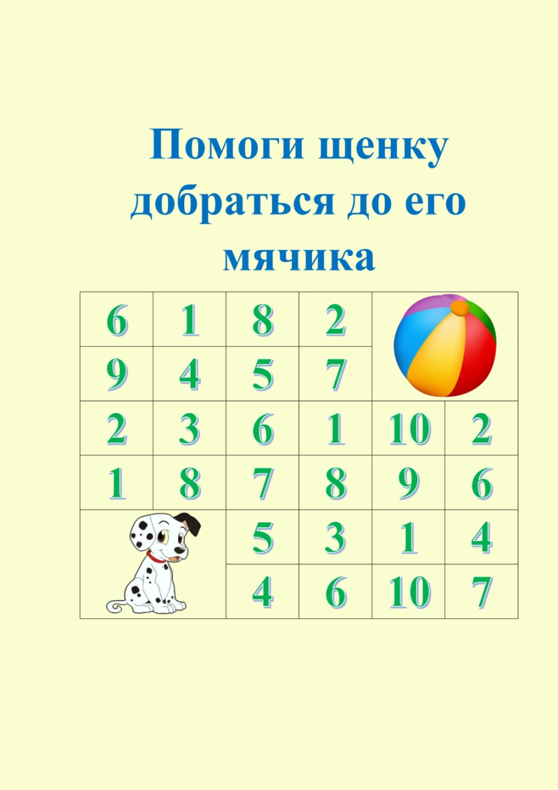 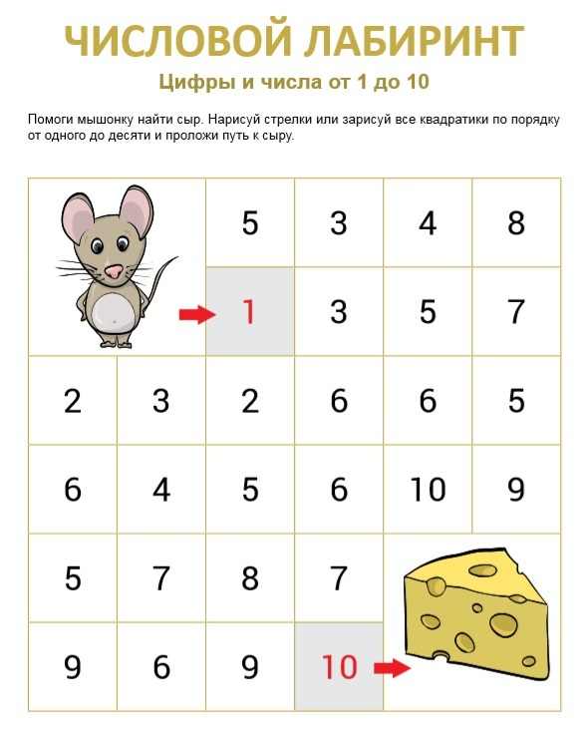

3. Дидактическая игра «Лото»

Дидактическая цель: развитие смыслового чтения, зрительного восприятия.

Средства обучения: карточки игрового поля и слов

Содержание игры: Необходимо найти подходящее слово( картинку) и закрыть ее карточкой. Можно усложнить игру, используя два игровых поля со словами и картинками.  
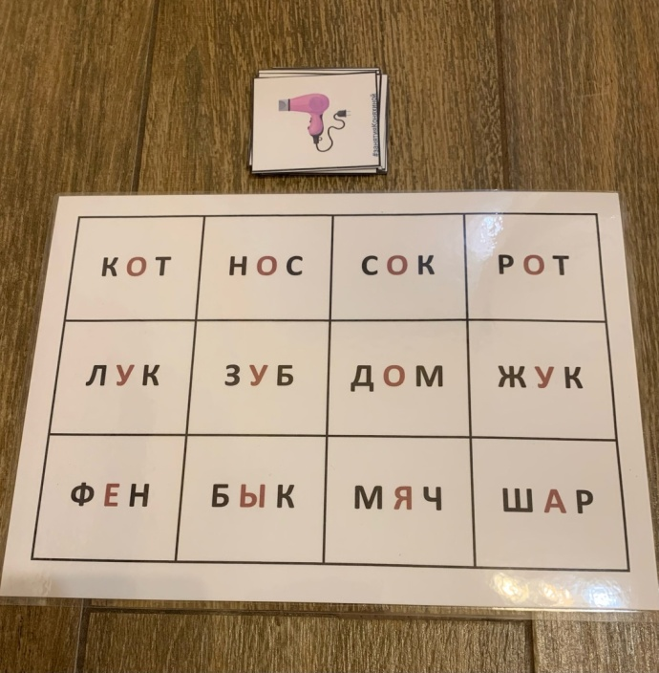 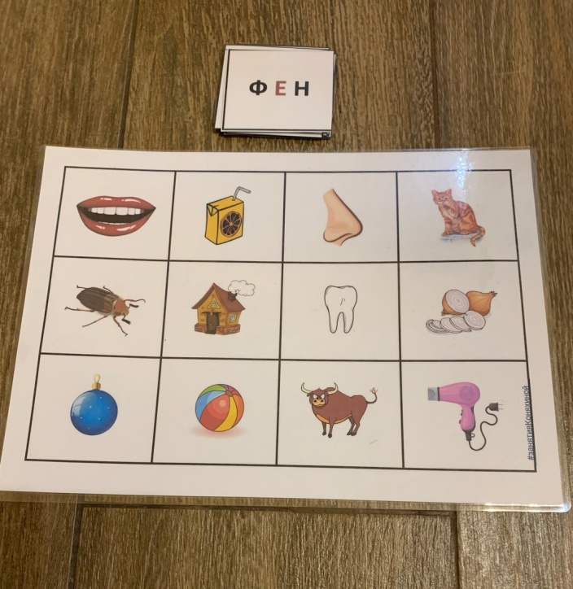 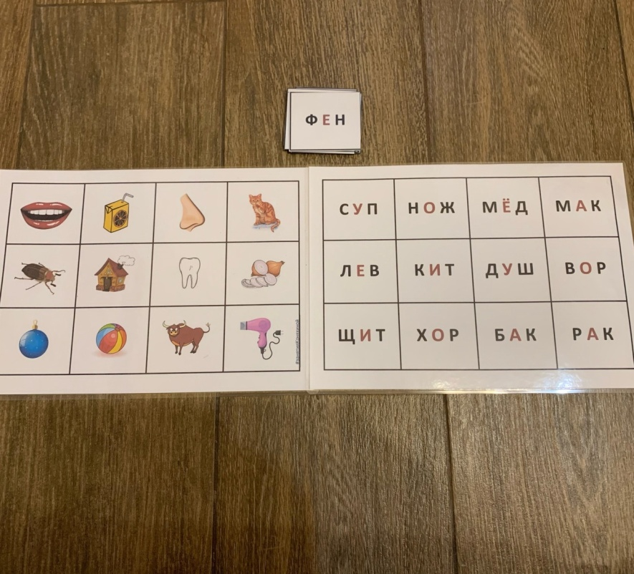

Систематическое использование дидактических игр на разных этапах изучения материала различного характера является эффективным средством активизации учебной деятельности школьников, положительно влияющим на повышение качества знаний, навыков и умений учащихся, развитие умственной деятельности. Дидактические игры дополняют традиционные формы обучения и воспитания учащихся.

Активизация познавательной деятельности учащихся на уроках является одним из основных направлений совершенствования образовательного процесса в школе. При выборе содержания занятий для учащихся с ограниченными возможностями необходимо учитывать, с одной стороны, принцип доступности, а с другой стороны, не допускать чрезмерного упрощения материала. Содержание становится эффективным средством активизации познавательной деятельности, если оно соответствует физическим, психическим и интеллектуальным возможностям детей и их потребностям. Поскольку группа детей с ограниченными возможностями крайне неоднородна, задача учителя состоит в том, чтобы подобрать содержание материала в каждой конкретной ситуации и адекватные методы и формы организации образовательного процесса этому содержанию и возможностям учащихся.

***Литература***

1. Аникеева, Н.Б. Воспитание игрой [Текст]/Н.Б.Аникеева. - М.:Просвещение,2017. - 564 с.
2. Коррекционно-развивающие и дидактические игры на уроках математики [Электронный ресурс] - Режим доступа: <https://ped-kopilka.ru/blogs/mavlija-agzamovna-hismatova/korekciono-razvivayuschie-i-didakticheskie-igry-na-urokah-matematiki.html>
3. Принципы и условия эффективности дидактической игры [Электронный ресурс] - Режим доступа: <https://studwood.ru/1727842/pedagogika/printsipy_usloviya_effektivnosti_didakticheskoy_igry>
4. Эльконин Д. Б. Избранные психологические труды /Под. ред. В. В. Давыдова, В. П. Зинченко - М., 2001.
5. Обмен опыта по теме «Дидактическая игра как средство развития познавательной деятельности детей с ОВЗ» [Электронный ресурс] - Режим доступа: <https://infourok.ru/obmen_opyta_po_teme_didakticheskaya_igra_kak_sredstvo_razvitiya_poznavatelnoy_deyatelnosti-432090.htm>